두산 Rokey Boot Camp
스터디 주간 활동 보고서
팀명 | THOR | 제출자 성명 | 박주민
참여 명단 | 구민재, 남경우, 박주민, 이명제, 인제민, 한민석
모임 일시 | 2025년 03월 18일 06시 ~ 07시(총 1시간)
장소 | Discord 화상 채팅 | 출석 인원 | 6명
학습목표 | Git 설치, 환경설정
학습내용 | - Git 기본 개념  - 소스코드를 저장, 공유, 협업할 수 있도록 도와주는 서비스  - 버전 관리 시스템으로, 파일 변경 이력을 추적하고 롤백할 수 있음  - 로컬 저장소와 원격 저장소를 활용하여 협업 가능  - 여러 명이 동시에 작업할 수 있도록 브랜치(Branch) 기능을 제공  - GitHub Actions를 활용한 CI/CD 자동화 가능  - Git과 GitHub 차이점  Git은 단순히 버전 관리를 위한 도구!  Github는 Git을 활용하여 협업을 돕는 서비스입니다.  - 설치 및 기본설정 방법 (windows에서 설치)  - https://git-scm.com/downloads/win 사이트에 들어가서 설치하기.  - 바탕화면에 새로운 폴더 만들기  - 폴더 클릭 후, 오른쪽 마우스 클릭 “open Git Bash here”로 들어가기  - cmd창이 열리면  - 윈도우와 맥의 엔터방식 차이로 인한 오류 방지  git config --global core.autocrlf true  - 사용자 이름, 이메일 주소 설정  git config --global user.name "(본인 이름)"  git config --global user.email "(본인 이메일)"  - 사용자 이름, 이메일 주소 설정 확인  git config --global user.name  git config --global user.name  - 저장소 초기화  git init  - 파일 추가  git add .  - 커밋 생성  git commit -m "first commit"  - 장소와 연결  git remote add origin 해당 GitHub 저장소 URL  - 기본 브랜치로 변경  git branch -M main  - GitHub로 업로드  git push -u origin main  - 주의사항  - 4) -> 5번: git add . 입력할 때, add 띄고 . 해야 합니다.  - 폴더 안에 실제 파일이 있어야 커밋이 가능합니다.
활동평가
과제 | -Git 개인개정 만들기  -ubuntu 설치 전, 사용 가능한 노트북 각자 준비해놓기
향후 계획 | 1. 프로그래머스 코딩 문제풀이  2. ubuntu 환경설정, ros2 셋업 하는 방법 (미리 해보기)
첨부 자료 | 사진:  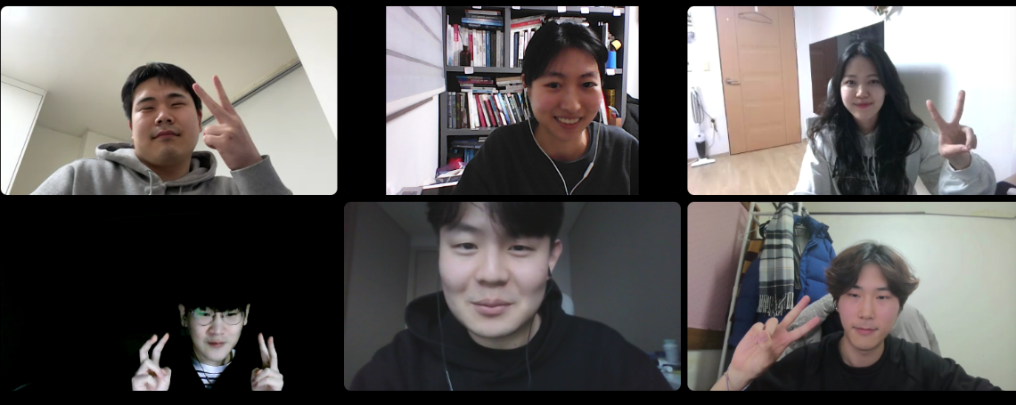  git 주소:  https://github.com/jumin23/Rokey

